تقديم الطالب : أشرف أيمن فرج.
الصف:العاشر.
تاريخ : 2014_ 2015.
إشراف: الآنسة ربا أحمد
الطب في الحضارات الإنسانية القديمة
The history of medicine in the old cultures
تقرير حلقة بحث بعنوان :
المقدمة:
نحن نعلم هذا الصراع الدائر ما بين مناصري الطب الحديث و مناصري الطب القديم .فالبعض يقولون بأن الطب القديم هو أنظف و أفضل من الوسائل الحديثة التي تعتمد على الأدوية و العقاقير.و البعض الآخر يقولون بأن الطب القديم ما هو إلا محض خرافات أو مجرد تعاليم تعتمد على أساطير و معتقدات من الأجداد و أنها غير قادرة على أن تحل محل الطب الحديث .فالطب الشعبي أو القديم مبني على قواعد وظيفية(فيزيوليجية)وحيوية(بيولوجية)للمحافظة على الجسم و صحته و هذه القواعد ليست محددة أو مقيدة بحدود جغرافية.و الطب الشعبي يسعى لوقاية الجسم كليا من الأمراض بالاعتماد على هذه القواعد أو الأسس و يزعم البعض أن الطب الشعبي هو مجرد حكايات يقصها رجال الدين.و الحقيقة :لا يمكن تسرب مثل هذه الحكايات إلى الطب الشعبي كما أن الإنسان أسير التجربة و النتائج الناتجة عنها.
و ها قد جاءتنا المدنية الحديثة و أعباؤها بكثير من الأمراض و الأسس الطبيعية في الطب الشعبي تساعدنا في مكافحة هذه الأمراض المستجدة فالمدينة لم تخلق قوانين جديدة للفيزيولوجيا أو الكيمياء البيولوجية و لكن الطبيعة هي التي هيئت كل شيء و حضرت كل شيء لجسمنا لما يلزمه لوضعه في التوازن المثالي. و الآن وبعد هذه المقدمة سوف نقوم بوضع التساؤل الآتي:من أفضل الطب الحديث أم الطب القديم؟ و من هي الحضارات التي كانت تعاليمها أقرب إلى تعاليم الطب الحديث؟

(1)الطب في الحضارة الصينية القديمة:

يمكننا في الحقيقة الاستدلال على مدى اهتمام الصينيين بالطب و ذلك من خلال بروز العديد من المصطلحات الطبية في فترات باكرة من التاريخ مثل (يأو) التي تعني طب و (يي) و التي تعني طبيب و ذلك في عام 2500 ق.م . إن كتابة المخطوطات بعد فترة لا بأس بها من الزمن ما إلا دليل على أن مرحلة من التطور الكبير قد سبقت هذه المرحلة التدوينية.
وكما هو حال التاريخ لدى الأمم القديمة الأخرى كذلك هو الأمر بالنسبة لتاريخ الطب الصيني حيث يقسم إلى مرحلتين: مرحلة ما قبل التدوين ، ومرحلة التدوين و إن تاريخ الطب الصيني يمتد إلى 5000 عام قبيل بدء التدوين.
وبعيداً عن التدوين فإننا نلاحظ بأن تاريخ الطب الصيني يحتوي على الأساطير أكثر مما يحتوي على الحقائق العلمية. تشير الأساطير الصينية أن الإمبراطور الأسطوري ( فو زي Fu Xi ) هو أول من صاغ الأحرف الأبجدية الصينية ، وأول من اخترع الإبر الصينية ، فصاغ ثمانية أحرف ، وصنع تسع إبر صينية مختلفة الأشكال و الاستخدامات.
أما مؤسس طب الأعشاب الصيني فتنسب الأساطير ذلك إلى الإمبراطور الأسطوري ( شين نونج Shen Nong) الذي عاش في القرن الثاني والعشرون قبل الميلاد والذي يعرف بالمزارع السماوي ، والذي قيل بأنه أول من نقل علم الزراعة إلى الناس، و قد كان لشدة اهتمامه بالطب يجرب الأعشاب الطبية على نفسه ليكتب خواصها و يتعرف على مميزاتها وتذهب الأساطير إلى أبعد من ذلك فتقول أنه جرب مئات الأعشاب بما فيها 70 عشبة سامة في يومٍ واحد.
وقد بعض المخطوطات على العظم و أخرى على الحرير في العام1500 ق.م تشمل وصفا لما لا يقل عن 250 مادة طبيعية وتأثيراتها العلاجية.بيد أن أول مرجع طبي مخطوط ، ويدعى ( القانون الإمبراطوري الأصفر للأمراض الباطنية) فيختلف العلماء والمؤرخين في تاريخ كتابته إلا أنهم يجمعون على كتابته بين القرنين الثامن والثالث قبل الميلاد.
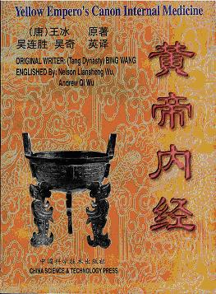صورة( للقانون الإمبراطوري الأصفر للأمراض الباطنية)
ويعتبر الكتاب المذكور أقدم مرجع طبي في العالم بحق ، وقد لخص وفهرس النظريات الأولية للطب الصيني كالنظرية الزوالية ( meridian theory) بالإضافة إلى مواضيع أخرى كعلم وظائف الأعضاء ، وعلم الأمراض ، وفنون الوقاية ، والتشخيص ، والعلاج ، والعلاج بالإبر الصينية ، والكي ، وغيرها.
وفي عهد أسرة تشو الملكية تمت أبرز الاكتشافات الطبية كالتأسيس النظري لليين و اليانج (yin and yang)، والعناصر الخمسة ، والدور الممرض لعناصر البيئة الخارجية ، وتوضيح النظرية الزوالية ، واستبدال الإبر الصينية الحجرية بأخرى معدنية بما فيها الذهبية والفضية.
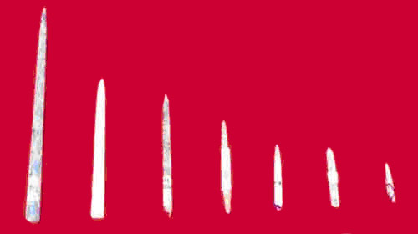
بيد أن أبرز الاكتشافات في العهد المذكور هو اكتشاف النبض واستخدامه في التشخيص لأول مرة في العالم على يد الطبيب الصيني الشهير ( بيان قو) المتوفى عام 500 ق.م والذي اشتهر بقدرة ممتازة على التشخيص ،وقياس النبض ، والعلاج بالإبر الصينية. ومن الطرائف انه سمع يوما بوفاة ولي عهد ولاية (غو) فحزن حزنا شديدا وذهب إلى القصر لعلاجه بعد أن عجز عن ذلك طبيب القصر ، فوجدهم يجهزون ولي العهد للدفن ، وبرغم ذلك أصر على فحص الأمير ، ومن خلال الفحص تبين أنه كان غارقاً في غيبوبة عميقة وليس ميتاً ، فقام بإنعاشه باستخدام الإبر الصينية ثم عالجه باستخدام كمادات مغموسة بخلاصة الأعشاب ولم تمضِ ساعات على زيارة بيان قو حتى أصبح الأمير قادراً على الوقوف على قدميه ثم أوصى له بأعشابٍ تغلي ويأخذها لمدة عشرين يوماً ، فذاع صيته كطبيب يشفي الموتى، ومنذ ذاك الحادث أصبح (بيان قو) شخصية طبية يحمل قداسة الآلهة في عيون الناس، مما دفع حاسديه من أطباء الإمبراطور إلى التآمر على قتله ، فنال بعد موته اسم (بيان قو) والتي تعني في الصينية (الطبيب الروحاني) وذلك لبراعته الفائقة في الطب، أما اسمه الأصلي فهو (تاي يورين).
ومن الأطباء الصينيين العظام كذلك(تسانغ تونغ) الذي عاش في القرن الثاني قبل الميلاد والذي امتاز بتسجيله للحالات المرضية ومن ثم التنبؤ بمصير الحالة بناء على المعطيات السريرية، فكان رائدا لفن طبي اندثر ليمارس من جديد في القرن العشرين.

من الأسماء اللامعة كذلك في الطب الصيني الطبيب تشانغ تشوغ جينغ ( 150-219 م) والذي يعتبر أكثر أطباء الأعشاب الصينيين شهرةً في عهد أشرة هان الشرقية ، وذلك لبراعته الطبية البارزة آنذاك والذي ألف كتاباً بعنوان ( أطروحة حول أمراض الحمى) والذي لا تزال نظرياته ووصفاته ذات قيمة عالية في الممارسة الطبية، ولا يزال يستخدم حتى الآن كمرجع مهم في الطب الشعبي الصيني بما يشمل الكي والإبر الصينية والأعشاب.تشانغ تشوغ جينغ
أما أشهر الجراحين والأطباء الصينيين في الفترة المذكورة فهو ( هوا تو) -110-م207-، والذي قام بتطوير التخدير ، ووسع المعرفة الصينية المحدودة في علم التشريح ، كما ويعتبر أول طبيب يستخدم الأدوية المخدرة في العالم .
كما وطور هوا تو ما عرف بألعاب الحيوانات الخمسة ، وهي عبارة عن تمارين رياضية يقلد فيها المريض حركة خمسة حيوانات هي : النمر ، والغزال، والدب ، والقرد ، والطائر، حيث جسد بذلك نظريته القائلة أن الحركة مهمة للصحة ، وأنه بتقليد حركة الحيوانات فانه يتم تمرين كافة أعضاء الجسم ومن ثم ستنشط حركة السوائل وتنشط الطاقة في الجسم.
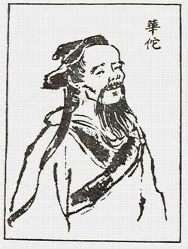
هوا تو
* كتابان مهمان :
في عهد أسرة (سوي) قام الطبيب ( تشاو يوان فانغ) مع آخرين بتأليف كتاب ( الأطروحة العامة في أسباب وأعراض المرض) ، وجاء الكتاب في 50 مجلد شملت 67 تصنيفاً ، وشملت قوائم بـ 1700 متلازمة مرضية. وكان لهذا الكتاب أثره في تطوير الطب والعلوم الطبية حيث قدم شروحاً جليلة في علم الأمراض وأعراض وعلامات مختلف الأمراض ، والجراحة ، وطب النساء والولادة ، وطب الأطفال.
تشاو يوان فانغ
وفي العام 725 للميلاد ، قام عالم الطب الصيني المعروف وانغ تاو بإصدار كتابه ( الأسرار الطبية للمسؤول) ، فجاء كتابه في 40 مجلداً شملت 1104 تصنيفاً وشرحاً لأكثر من 6000 وصفة طبية عشبية.

عهد أسرة تانغ
يعتبر عهد ( تانغ) العصر الذهبي الثاني في التاريخ الصيني ، ففيه افتتحت أول مدرسة طبية صينية ، وقد نذر أشهر الأطباء الصينيين في عهد تانغ ، الطبيب (سون سيمياو) 581-682 م حياته للطب من مرحلة مبكرة من حياته ، ففي الخامسة عشرة من عمره ألم بالطاوية والبوذية على اختلاف جماعاتها ، وأحاط خبراً بالطب التقليدي الصينية إحاطة واسعة حتى أنه توج في العشرين من عمره كملك طب الأعشاب الصيني .
(سون سيمياو)
في عهد جنكيز خان:
وفي عهد يوان رضخت الصين لحكم الإمبراطور المنغولي العظيم ( جنكيز خان) فأصبح الطب الصيني في هذا العهد أكثر تخصصاً ـ وأصبحت المعرفة بالإبر الصينية أكثر تفصيلاً .
وقد استردت الصين استقلالها من الإمبراطورية المنغولية عام 1368 م في عهد أسرة منغ ، وبرز في هذه الفترة الطبيب لي شيجن (1518-1539)، والذي يعتبر من أعظم الأطباء والصيادلة الصينيين ، وأبرز إسهاماته الطبية عزوفه على تأليف كتابه الشهير ( خلاصة المادة الطبية) لمدة 40 عاماً ، فقد احتوى الكتاب على 1900000 كلمة صينية ووصفاً لأكثر من 1800 دواء و1100 رسماً توضيحياً ، و11000 وصفة طبية ، وسجلاً لـِ 1094 عشبة طبية واصفاً أنواعها وأشكالها وطعم كل منها وطبيعتها ، واستخدامها في العلاج بالتفصيل.
ويعتبر هذا الكتاب أكبر إسهام في تطور علم الدواء في الصين والعالم بأسره ، وقد تمت ترجمة الكتاب المذكور إلى عدة لغات وظل مرجعاً أساسياً لطب الاعشاب حتى اليوم.
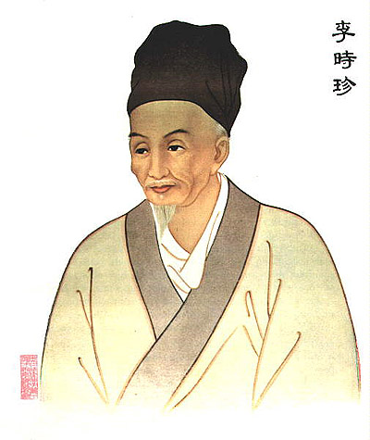
(لي شيجن)

تاريخ الطب عند قدامى الهنود
من أعرق الحضارات الهندية القديمة التي تم اكتشاف آثارها في القرنين الأخيرين هي تلك التي وجدت على ضفاف الأنهار لا سيما حضارة نهر الهندوس، وحضارة نهر (غاجار-هاكرا ) في باكستان والشمال الغربي للهند.
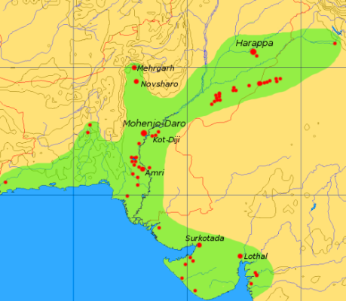
خريطة توضح موقع حضارة نهر الهندوس العظيم
ولعل من ابرز الاكتشافات المتعلقة بالطب هي تلك التي حدثت عام 2001 م حيث كشف علماء الآثار بقايا رجلين عاشا في مدينة (مهرجار) وقام علماء الآثار والسلالات بفحصهما بعناية ليتبين لهما آثار حفر في الأسنان باستخدام مقدح صواني الأمر الذي يعكس مستوى مرموقا في طب الأسنان لدى أهل الحضارة المذكورة.
قد يبدو ذلك غريبا للوهلة الأولى ، أو مثيرا للدهشة غير أن من يطلع على التراث الطبي للحضارة المذكورة يدرك المستوى الجيد الذي كانت عليه في مجال الطب و التداولي ،والتي وصلتنا من خلال المرجع الطبي الهندي المرموق )ايورفيدا) والذي يعني (علم الحياة) والذي تم تطويره باستمرار على مدى آلاف السنين من قبل ارباب الهند القدماء والذي يلخص الصحة كانسجام وتناسق بين الجسد والروح والعقل.
وقبل الحديث عن الأيورفيدا ينبغي الإشارة إلى أول نص هندي ذي علاقة بالطب هو ( آثار فا فيدا) ، والذي يرجع الى العصر الحديدي الأول ، ويعتبر سبب المرض عائداً الى تأثير الأرواح الشريرة ، ويلخص العلاج في قتل الروح الشريرة بسمٍ خاصٍ بها ، فمثلاً كانوا يعالجون الجذام بنبات الأشنة الذي يشبه تأثيره تأثير المضادات الحيوية ، كما كانوا يعالجون سم الأفاعي بتلاوة الرقى والتعاويذ.
ويعد (علم الحياة) من أقدم النصوص المستمدة من مدرسة (شاراكا) الذي يعتبر الحياة خاضعة للجهد الإنساني وقابلة للإطالة ، ومدرسة (سوشروتا) الذي عرف اهدا فالطب بعلاج للمرض، حفظ للصحة، وإطالة للحياة.وأصبح فيما بعد مدرسة طبية عريقة. ولا سيما في عهد طبيب الأعشاب الشهير (ناغارجونا) احد أتباع (بوذا) في القرن السادس قبل الميلاد.
ويضم (علم الحياة) أقساما ثمانية:الأمراض الباطنية ،الجراحة والتشريح ، الأنف والأذن والحنجرة،طب الأطفال، الطب النفسي ،علم السموم ، الإنجاب، والنقاهة.
وقد توجب على من تتلمذ على هذا الكتاب إتقان فنون عشرة لا غنى عنها لمن أراد ان يحذق الفن الطبي بما يشمل من تحضير وتقديم للدواء ، وهي: التقطير،المهارات الجراحية،الطبخ،البستنة،علم المعادن، إنتاج السكر،الصيدلة،تحليل و فصل المعادن و تجميع الفلزات،وتحضير القلويات.
إن الحضارة الهندية القديمة من ضمن الحضارات التي اهتمت بدراسة الطب وهناك شخص من البنجاب الهندي استطاع أن ينشأ مدرسة لتدريس الطب في الهند القديمة واسمه بونافاسو أتْريا Punarvasu Atreya وقد كان جدا محبوب في الهند وكانت دراسته مقصورة على الأغنياء والأثرياء من الهند فقط أما عامة الشعب والفقراء لم يُسمح لهم بالالتحاق بهذه المدرسة ولكن كان هناك ولد صغير كان يتمنى أن يدرس العلوم الطبية ولكنه كان فقير جدا وكان اسمه جيفاكا فذهب في يوم من الأيام إلى بونافاسو أتْريا وقال له انه يريد أن يعلم الطب فأجابه بونافاسو أتْريا أنت لا تملك شيئا تقدمه لي لأجعلك تدرس الطب فقال له أنا عندي شيء يمكن أن أقدمه لك وارجو وان تقبله مني فأجابه ما الذي تستطيع تقديمه لي ؟ فقال له أنا استطيع أن اعمل عندك كخادم المدة التي تستوفي فيها أجرك لتعليمي الطب , ولان بونافاسو أتْريا لم يكن عنده خادم قبل عرضه , وبالفعل عمل عنده كخادم ومساعد 7 سبع سنين متواصلة يطيع معلمه ويخدمه في كل شيء ويتابع معلمه ويدون لأن العلم كان معتمد على التدوين قديما ....وبعد انقضاء هذه السنوات السبع من جلوس جيفاكا مع معلمه بونافاسو أتْريا سأله سؤال :ألم يحن الوقت لكي أدرس الطب فقال له معلمه بونافاسو أتْريا :أريدك أن تنزل إلى البستان وتجد لي نبات ليس له فائدة طبية أبدا فذهب جيفاكا وبحث عن نبات ليس له فائدة علاجية ولمدة أسبوع كامل فلم يجد فعاد إلى معلمه فسأله المعلم أين النباتات التي طلبت منك إحضارها ؟ فأجابه لم أجد نبات ليس له أي تأثير علاجي فقال له معلمه :الآن أنت أصبحت طبيبا .وكان هذا اختبار بونافاسو أتْريا لجيفاكا وفعلا أصبح جيفاكا طبيبا مشهورا جدا في الهند .و نستطيع الملاحظة من هذا النص دقة الأطباء الهنديين في اختيار أطباء الجيل الجديد. و كما نلاحظ شدة اهتمامهم بالأعشاب و استخدامهم لها كعلاج لمعظم الأمراض.
وكانت دراسة المساقات الأساسية تتم أثناء دراسة المساقات السريرة ، فمثلا كانت دراسة التشريح تتم كجزء من دراسة الجراحة، ودراسة علم الأجنة كان يتم أثناء التدرب على طب النساء والأطفال، وكذلك علم الأمراض و علم وظائف الأعضاء كان يتم بالتزامن مع العلوم السريرية الأخرى.
وقد اهتموا بعلم الأخلاق الطبي ، حيث كان طلبة الطب يتلقون دروسا من المحاضرين الروحيين (غورو) لتعليمهم حياة العفة والنظافة والنمط النباتي في الغذائي ، وكان طالب الطب يحث على منح ذاته كلها لخير المريض ، وأن لا يخدع المريض من اجل مصلحته الخاصة ،وأن يبتعد عن تعاطي المشروبات الثقيلة، كذلك أن يتعلم السلوك المتواضع والدقة والنظام وأن يحصي كلامه في كل الأوقات.وأن يطور علومه ومهاراته باستمرار . وأن يكون دمثا و متواضعا في بيت المريض عند زيارته وأن يحرص جل انتباهه في عافية المريض وأن لا يفشي أسرار مرضاه ، وأن يكتم عن المريض وعائلته إذا كان مرضه عضالا لا يمكن الشفاء منه.
والطريف في الأمر إن دراسة الطب كانت تمتد لسنين سبع تختتم بامتحان يتلوه التخرج على إن يواصل الأطباء قراءة النصوص الطبية و حضور المؤتمرات والتمرن على الملاحظة والاستنتاج وتعلم خواص الأدوية غير المألوفة من سكان التلال و قاطني الغابات و رجال القبائل.
ومن أشهر الأسماء الطبية الهندية (سوشروتا) صاحب المدرسة التي أشرنا إليها ، والذي عاش في القرن الخامس قبل الميلاد وأصدر كتابه الشهير (سامهيتا) الذي فصل فيه بعض الإجراءات الجراحية كخلع الأسنان وتثبيت الكسور ، واستخدم النبيذ كوسيلة وحيدة للتخدير ، كما وشمل الكتاب وصفاً لـِ 1120 مرضاً ، و 760 وصفة طبية ، ووصف 20 أداة جراحية حادة كالمقصات والسكاكين والإبر والمناشير ، و110 أخرى غير حادة كالملاقط والأنابيب والخطاطيف والروافع وغيرها.
ويعتبر سوشروتا أول جراح تجميل في العالم ، وذلك لقيامه بما عرف بعملية ( ترميم الأنف) ، وكان ذلك انجازاً جراحياً في زمنه لشيوع عملية جدع الأنف كعملية عقابية آنذاك.
أما الطبيب العَلَم الآخر ( شاراكا) فقد ظهر في القرن الثاني بعد الميلاد ، أي في ذات الحقبة التي بدأ أطباء العالم القديم يتحررون فيها من سيطرة مفهوم الأرواح الشريرة على الطب ، ويتجهون إلى ما عرف بنظرية ( الأخلاط) ، واعتبروا أن المرض سببه اضطراب توازن الأخلاط ، بيد أن شاراكا تحدث عن ثلاثة أخلاط هي ( السائل الصفراوي ، والبلغم والريح ) بعكس الأطباء الإغريق الذين تحدثوا عن أربعة هي ( الدم والعصارة الصفراوية ، والليمفا ، والبلغم(
وكان شاراكا يعتبر الوقاية هي العلاج الأنجح ، وتحدث عن الجدري الذي انتشر في ربوع الإمبراطورية الرومانية قادماً من الشرق .ويحسب للهنود قيامهم باختراع أول لقاح للجدري وذلك بأخذ القيح من المريض وحقن كمية قليلة منه في جلد السليم كما نود أن نذكر علم الأعشاب الذي كان متقدما بشكل كبير جدا. ركزت مدرسة الطب الهندي القديم الأيروفيدا Ayurveda على الأعشاب بصورة واضحة وضمت كتبهم القديمة أكثر من 2500 نبات طبي مصنفة حسب تأثيرها على الجسم وعلى الأمراض المختلفة، وتعد مدرسة الأيروفيدا من المدارس المتميزة في مجال الأعشاب الطبية. و لنأخذ مثالا على ذلك و هو استخدامهم للبردقوش في معالجة آلام الظهر و استخدامه كمنوم .
الطب لدى حضارات الرافدين القديمة
يطلق اسم بلاد الرافدين على الأرض الخصبة الواقعة بجوار نهري دجلة والفرات ولا يرتبط بحضارة بعينها ، إذ أن الكثير من الحضارات ازدهرت وانهارت لتزدهر مكانها أخرى عبر آلاف السنين من التاريخ. ويعود سر خصب تلك البلدان إلى الفيضانات العنيفة للنهرين التي شجعت الزراعة ، بيد أنها اقتضت جهوداً بشرية جبارة لسكان تلك البقعة من الأرض لحماية النباتات الفتية ،
ولكن ظهور الحضارة الحقيقية يعود إلى العام 3100 قبل الميلاد مع ظهور الكتابة المسمارية التي شاع استخدامها في بلاد الرافدين لألفي عام بعد ذلك.
ورغم حفظ الكثير من اللوحات المسمارية إلا أنه - وللأسف- لم يصلنا الكثير من المتعلق منها بالطب ، فقد وصلتنا بعض اللوحات من مكتبة آخر ملوك الأشوريين ( أشوربانيبال) والتي وجدت في قصره في مدينة نينوى حيث أحرق القصر بواسطة الغزاة ، ولحسن الحظ فقد تسببت النار في نضج 20000 لوحة مسمارية وتم حفظها ، وقد وصلتنا في بداية العقد الثاني من القرن العشرين 660 لوحة طبية مسمارية بواسطة كامبيل ثومبسون.
وقد وجدت لوحات أخرى تحمل نصوصا طبية من غير قصر اشور بانيبال ، منها ما وجد في مكتبة الأطباء في أشور الجديدة وقد نشرت جميعها مؤخرا .
وقد ارتبط الطب لدى حضارات الرافدين القديمة بالآلهة ، وذلك لامتيازها بالقدرة على شفاء المرضى والتسبب في المرض كذلك، من اجل ذلك كانت تقام الصلوات و تؤم المعابد طلبا للشفاء من المرض.كما كشفت بعض اللوحات المسمارية عن ربط اله معين بنوع محدد من المرض.ومن المعابد التي اشتهرت بذلك معبد (غولا).
إلا انه إضافة لذلك مورس الطب كمهنة، حيث صنفت اللوحات المسمارية إلى صنفين: لوحات تشخيصية وأخرى علاجية. يشرح كلاهما تشخيص ومعالجة أصناف عدة من الأمراض كأمراض النساء و الأطفال والأمراض المعدية والأمراض النفسية.
وكانت التقاليد الطبية تنص على تناوب طبيين لعلاج المريض الواحد في العادة أولهما يدعى (اشيبو) تقتصر مهمته على تشخيص المرض و غالبا ما يتلخص ذلك في تحديد الروح أو الإله المتسبب في المرض وقد يقوم بدوره في العلاج باستخدام التمائم والرقى ، وغالبا ما يتم التعبير بالقول ( يد الإله... ) للإشارة إلى دور اله ما في إحداث المرض. ثم يحال المريض إلى طبيب ثان يدعى (اسو)و حيث يقوم بوصف العلاج الذي يشتمل غالبا على الأعشاب. وفي علاج الجروح يقوم (اسو) بإجراءات مثل الغسل والتضميد
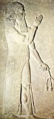
ومن اللوحات المسمارية المتخصصة في الطب تلك المعروفة ب (قانون التشخيص والتنبؤ الطبيين) التي تعود إلى العام 1600 ق.م وتضم ما يقرب 400 لوحة مسمارية شملت خلاصة الآراء الطبية في الحقب السابقة إلى تاريخ كتابتها.
وكانت مادة العلاج الأولى هي المادة العشبية وشملت مصطلحات تثير للوهلة الأولى الاشمئزاز في نفس القارئ مثل(براز البحارة) و (السحالي الحية)و (شحم الأسد) غير أنها في الواقع كانت أسماء سرية لنباتات استخدمت في العلاج.
وقد مورست الجراحة كذلك ، بيد إن اللوحات المسمارية التي تتحدث عن الجراحة هي ضئيلة نسبيا. تنحصر في لوحات أربع تتحدث إحداها عن شق الصدر لإخراج الصديد من تجويف غشاء الجنب، والأخرى عن أحداث شق في الرأس والثالثة عن كيفية العناية بالجرح بعد إجراء العملية، أما اللوحة الرابعة فكان يعتريها التهشم الأمر الذي حال دون فك رموزها .
وكان علاج المرضى يتم في البيوت ، وكان الـ ( أشيبو) والـ ( آسو) يكشفان عن المرضى في البيوت ويقوم أفراد العائلة بمهام الرعاية الصحية بعد ذلك ، كما وجدت بعض المنتجعات العلاجية إلى جانب الأنهار حيث كان يعتقد سكان الرافدين بقدرات شافية للأنهار لدورها في غسل الشرور

(3)الطب عند الإغريق:

تمتد الحضارة اليونانية من 800ق.م-200 ب.م تدرج فيها الطب الإغريقي من الأساطير والغيبيات إلى الملاحظة والتأويل المنطقي . وانتشرت معطياته لتشمل حوض المتوسط وتمتد شرقا إلى الهند كما غربا إلى أوروبا لتفرض ذاتها إلى يومنا هذا.
والمؤسف أن أعمال الأطباء الإغريق قد فقدت بعد سقوط الحضارة الرومانية في القرن الخامس الميلادي ، ولعل من المفارقات أن أوروبا لم تهتدي إلى ما تبقى من أعمالهم إلا عبر ما استقوه من نبع الحضارة العربية وما وجدوه في مكتبات الأندلسيين بعد غروب شمسهم عن الأندلس ، أو ما اطلعوا عليه من كتب عربية ترجمت تراث الإغريق مثل كتاب (شرح طب أبقراط) لابن النفيس الذي عرف الغرب أبقراط وتعاليمه من سطور الكتاب المذكور.وقد اطلعوا على هذه الكتب أثناء الحروب الصليبية وذلك في القرنين الرابع والخامس عشر الميلاديين.
إن من الثابت أن الكثير من العلماء اليونانيين كانوا يزورون مصر ويمضون بها أوقاتا ليست بالقليلة يجتمعون فيها مع علمائها يجمعون نتاجهم ويكتبوه ويضيفوا عليه دون ذكر المصدر الفعلي فيبدوا وكأنه صدر منهم وكأنهم أصل هذا العلم, ومن هذه العلوم الطب والصيدلة. أن هذا لا يقلل من شأن العلماء اليونانيين إذ أن إضافاتهم وتجاربهم كان لهم اثر كبير في تقدم العلوم جميعا.
يقول المؤرخون أن الأمراض لم تكن ذات خطورة عالية في مناطق الحضارة اليونانية وذلك للأسباب الآتية:
أن الشعب اليوناني بطبعه يحب الأجواء المفتوحة خارج المنازل فيتعرض للشمس والهواء بكثرة.
في أول عهدها لم تكن المدن اليونانية مزدحمة.

لقد اهتم اليونانيون بإنشاء مدارس لتدريس الطب والعلاج منها:
مدارس أثينا, وكوس وكيندوس.

مراحل الطب عند اليونان
لقد انقسم الطب في الحضارة اليونانية إلى ثلاث مراحل أساسية هي:
1- مرحلة الطب اللاهوتي.
2- مرحلة الطب الفلسفي.
3- مرحلة الطب التجريبي.

مرحلة الطب اللاهوتي:
في هذه المرحلة كانت الأمراض والعلاجات أمور غيبية, أي أن القوى العلوية هي التي تتحكم بجسم الإنسان, وظنوا أن الأمراض عبارة عن نوع من الأجسام السماوية يتساقط رمادها على الأرض فيعم البلاء والمرض لذا من المنطقي أن يقرن العلاج بقوى علوية أو آلهة, ومن الغريب أنهم كانوا يسمون هذه الآلهة بأسماء من بزغ اسمه من العلماء والأطباء ومن أشهر هذه الأسماء:
أبولون Apollon: قالوا أنه أول حكيم تكلم في الطب وأول من استنبط حروف اللغة الإغريقية, جاء بعد موسى عليه السلام.
هايجى Hygie: معبودة اليونان, إلهة الصحة وقيل عنها أنها ابنة إله الطب.
بلوتون Ploton: إله الموت والمرض.
كان العلاج في تلك الفترة بالدرجة الأولى نفسي, روحاني مع استخدام بعض الأدوية والعقاقير.
ومن أشهر أطباء هذه المرحلة اسكولابيوس.

مرحلة الطب الفلسفي:
حاول العلماء في هذه المرحلة فلسفة الأحداث وإيجاد علاقة بين الأحداث التي تحدث في مكان واحد أو في زمان واحد, ولما كان يصعب إثبات العلاقة فعليا كان لابد من محاولة إيجاد علاقة نظرية فلسفية. ومن النظريات التي اعتمدوها في هذه الفترة:
1- نظرية العناصر الأربعة: حيث قالوا أن جميع الموجودات تتكون من أربعة عناصر أساسية هي الماء والهواء والتراب والنار.

2- نظرية الأخلاط الأربعة: مفادها أن جميع أعضاء الجسم الذي له دم تتكون من الأخلاط الأربعة:
* الدم: الذي يأتي من القلب.
* البلغم: الذي يأتي من الدماغ ثم ينتشر في جميع أنحاء الجسم.
* الصفراء: ويفرزها الكبد.
* السوداء: وتأتي من الطحال والمعدة.

وقالوا إنه لاستقامة الجسم يجب أن يكون هناك توازن بين هذه العناصر والأخلاط, أما إذا اختل منها أي عنصر اختل الجسم وحدث المرض وبدءوا يبحثون عن مكونات هذه العناصر في الطبيعة من الأعشاب ومحاولة استخدامها في العلاج.

ومن أشهر أطباء هذه الفترة: أبقراط, أرسطو, نيوفراست وأفلاطون.

مرحلة الطب التجريبي:
أهمل الطب تقريبا بعد أبقراط حتى عهد الملك لاسكندر الأكبر الملقب بذي القرنين الذي حاول إعادة الحضارة لقوتها من جديد مع الاستفادة بالنظريات والفكر السابق, فكان في هذه الفترة مناقشة تجريبية للأحداث، فتم التخطيط لإنشاء مدينة الإسكندرية في سنة 333 ق. م كمدينة مثالية في ذلك الوقت فتهافت عليها العلماء من كل حدب وصوب، الشيء الذي أدي إلى توسع العلوم والفنون ومنها كان علم الطب والعلاج وأنشئ في الإسكندرية مدرسة للطب تخرج منها فيما بعد أشهر العلماء ومنهم جالينوس.

وتتمثل الخطوة الحاسمة في حفظ التراث الإغريقي في أول طباعة له، وكان ذلك في ايطاليا بعد عام 1450 أي بعيد اختراع الطباعة حيث قام )الدو مانوزيز) بفهرسة وطباعة مؤلفات الإغريق بعد اختيار أفضل المخطوطات المتوفرة آنذاك.وتعد أولى المطبوعات عن أبقراط، ديوسكوريدس ،و مؤلفين آخرين التي دشنت مكانة الإغريق في تأريخ الحضارة الغربية.
وكما ذكرنا فقد بدأ الطب الإغريقي كغيره من حضارات الزمن القديم متأثراً بالغيبيات والأساطير ،وتضم الميثولوجيا الإغريقية العديد من الأساطير التي تتحدث عن العلاج والتداوي ،منها قيام كائن القنطور الخرافي (خيرون-وهو كائن لا يفنى- باختراع دواء لعلاج جراح أصابه بها هرقل، ثم قام بتعليم فن العلاج ذاك ل(اسكليبيوس) والذي أصبح منبعا للمعرفة الطبية الأسطورية لدى الإغريق. كما وتتحدث الأساطير عن (خيرون) الذي كان معلما للبطل الإغريقي (أخيل) الذي يعد ملما بالمعرفة الطبية.
ومن الأسماء الطبية اللامعة في تلك الحقبة التاريخية هو (اسكليبيوس) الذي يعتبر اله العلاج عند الإغريق ، بينما تتحدث الأساطير عن كونه شخصية تاريخية برع وولداه في العلاج وأصبح له تلامذة و مريدون نصبوه إلها عندما تكاثروا ونما عددهم.وبتوا له المعابد في حوض المتوسط ليؤمها الحجيج الراغبون في الشفاء حيث يؤدون الصلوات و ينحرون القرابين تبركا باسكلوبيوس ليشفي عللهم . ولا يزال شعاره يستخدم إلى يومنا هذا كرمز طبي (أفعى تلتف على صولجان اسكليبيوس) حيث كانت الأفعى تعد ذات قدرة علاجية ومناعية.
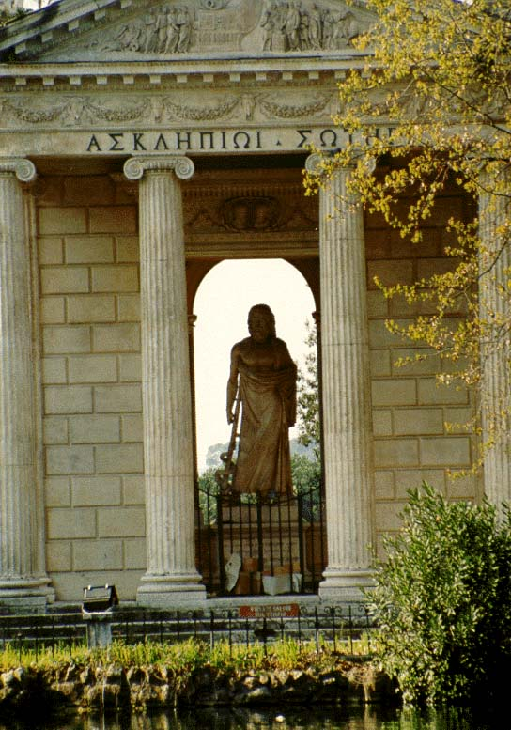
معبد اسكليبيوس
واقترنت أسماء بعض الإلهة بالطب في الميثولوجيا الإغريقية مثل ابولو الذي تحدثت عنه الإلياذة كجالب ومانع للطاعون ، وكانت الإلهة (هيرا) وابنتها (ايليثيا) حافظات للنساء،كما اقترن اسم (ايثيليا بالولادة حيث تظهر في إحدى اللوحات القديمة وهي تقوم بتوليد (اثينا) من رأس كبير الآلهة (زيوس) . أما الإلهة (هيجيا) ابنة (اسكليبيوس) فكانت مجسدة للصحة ومنها اشتقت كلمة صحة (هيجيا) في الاغريقية.
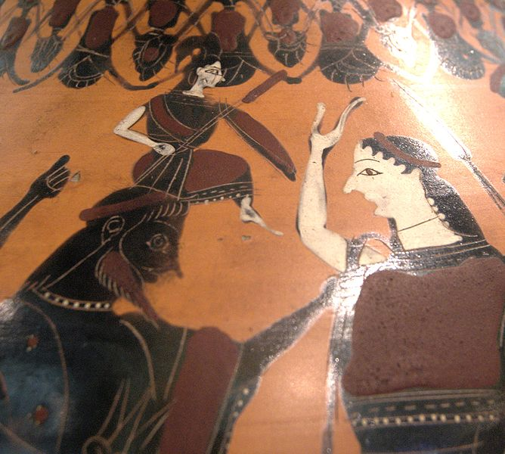
الإلهة تولد أثينا من رأس زيوس.
أبقراط:
بدأ الطب الإغريقي ينتقل من مرحلة الأساطير بالتدريج إلى حقبة واقعية على يدي (أبقراط) و ذلك في مرحلة الطب الفلسفية الذي عاش في جزيرة (قوس) في المتوسط في القرن الخامس قبل الميلادي ، وامتاز بأبحاثه وأفكاره الطبية التي خلت من ذكر الصلوات والآلهة والقرابين حيث استبدلها بالحديث عن الحمية والأدوية النافعة والحفاظ على الجسم في وضع التوازن ، وجعل من مراقبة وضع الجسم أساسا لمعرفته الطبية .
ومن العوامل التي أدت إلى انتشار صيت أبقراط هو قيامه بمعالجة عدد من الملوك من أمم مختلفة .
ومن ابتكاراته في علم الفسيولوجيا و الأمراض ما يعرف( بنظرية الأخلاط) حيث اعتبر الجسم مكونا من أخلاط أربعة : الدم ، العصارة السوداء، العصارة الصفراء والبلغم . وتنص نظريته على ضرورة الحفاظ على هذه الأخلاط في حالة توازن تام ، واعتبر أن المرض ينجم عن اختلال في توازن الأخلاط المذكورة
وقد سجل (أبقراط) ملاحظاته في كتب بلغ تعدادها ما يقرب الستين كتابا تشمل مختلف المواضيع الطبية من تشخيص وصحة عامة،طب النساء والولادة،التغذية ، والجراحة كما واشتهر بقسم أبقراط الذي يردده الأطباء حتى يومنا هذا عند بداية ممارستهم للطب أو قسما مستقى من قسم (أبقراط) باختلاف البلدان والثقافات.
كما ويحسب لأبقراط قيامه وتلاميذه بإنشاء معهد طبي في جزيرته (قو) قاموا فيه بتدريس الطب وتسجيل الملاحظات السريرية ، بيد أن طبيبا إغريقيا آخرا سابقا أبقراط هو الكمايون يعتبر أول من أسس معهدا طبيا عام 700 ق.م كما يعتبر أو من وضع كتاباً في التشريح .
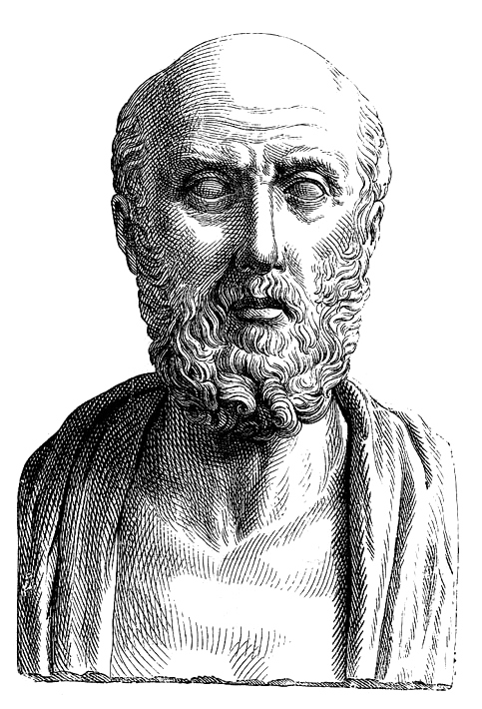
أبقراط
ومن الأسماء الساطعة في تاريخ الطب الإغريقي والعالمي يبرز (غلينوس) المولود في العام 131 م ، والذي تلقى علومه الطبية في سميرنا و الاسكندرية . ثم نال شهرة واسعة بوصفه جراحا لعبيد (برغاموس). ثم انتقل إلى روما ليصبح طبيب الإمبراطور (ماركوس اوريليوس) ثم تفرغ في آخر حياته لكتابة مجموعة كبيرة من المؤلفات الطبية حتى وفاته عام 201 م.تأثر بتعاليم (أبقراط) ورفدها بالمعرفة التشريحية لبعض أطباء الإسكندرية مثل (هيروفيلوس) .وكان من أنصار الملاحظة والسببية ويعتبر أول عالم في الفسيولوجية التجريبية . حيث أجرى أبحاثه حول عمل الكلية والنخاع الشوكي بنمط تجريبي. وقد سرت تعاليمه في الغرب المعاصر لا سيما تلك التي تنص على حتمية الملاحظة والتجربة في الأبحاث الطبية حتى أصبحت عقيدة للباحثين في الحقل الطبي منذ القرن السادس عشر الميلادي و حتى يومنا هذا.
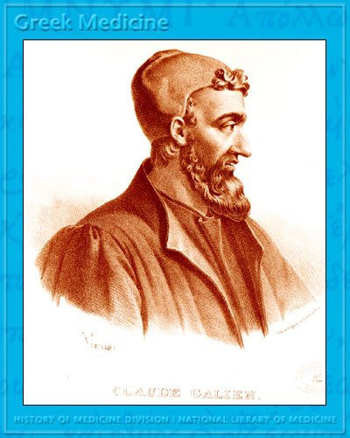
جالينوس
وخرج من رحم الحضارة الإغريقية كذلك الطبيب الصيدلاني (ديوسكورديوس) المولود في عهد الإمبراطورية الرومانية خلال العقود الأولى بعد الميلاد ، والذي اشتهر بكثافة رحلاته بحثا عن مواد دوائية في أصقاع الإمبراطورية الرومانية المترامية الأطراف آنذاك مستفيدا من وجود مسافات شاسعة للإمبراطورية تحت حكم واحد في ذروة توسعها.
وقد اصدر كتابه الذي يعد أساسا ومنهجا(المادة الدوائية) في خمسة أجزاء تركزت حول تحضير،خواص ، وتجريب الدواء ليصبح المرجع المركزي في علم الدواء لأوروبا والشرق الأوسط لستة عشر قرنا تالية كان خلالها (المادة الدوائية) عقيدة للعاملين في الحقل الطبي لا سيما تعاليمه بوجوب البحث والتجريب الدوائيين ، وأكثر من عمل على حفظ الكتاب وتنقيحه وتطويره هم العرب الأندلسيون حيث ترجم الكتاب الذي أهدى نسخته إمبراطور القسطنطينية إلى الأمير الأندلسي عبد الرحمن الثالث فاعتنى بترجمته وتطويره.
قسم أبقراط:
وهو أول نص يبين آداب مهنة الطب:
"أقسم بالله رب الحياة والموت وواهب الصحة، وخالق الشفاء وكل علاج، وأقسم باسكليبوس وأقسم بأولياء الله من الرجال والنساء وأشهدهم جميعا على أني أفي بهذا اليمين وهذا الشرط:
أن معلمي هذه الصنعة بمنزلة آبائي، أواسيهم في معاشي وإذا احتاجوا إلى مال واسيتهم و واصلتهم من مالي.
وأما الجنس المتناسل منه فأرى أنه مساو لإخوتي وعليّ أن أعلّمهم هذه الصناعة إن احتاجوا إليها بغير أجرة ولا شرط وأن أشرك أولادي وأولاد المعلم لي والتلاميذ الذين كتب عليهم الشرط أو حلفوا بالناموس الطبي، أن أشركهم في تعلّم التوصيات والعلوم وسائر ما في هذه الصنعة. وأما غير هؤلاء فلا أفعل بهم ذلك. وأن أعمل بقدر طاقتي في جميع التدابير لمنفعة المرضى، وأما الأشياء التي تضر بهم وتدني منهم الجور فأمنعها بحسب قدرتي، وأن لا أعطي إذا طلب مني دواء قاتلا ولا أشير بمثل هذه المشورة، كذلك لا أرى دوري أن أصف دواء يسقط الجنين، وأحافظ في تدبيري وصناعتي على الزكاة والطهارة ولا أشق عمن في مثانتة حجارة ولكن اترك ذلك لمن كانت حرفته هذا العمل. وكل المنازل التي أدخلها أعمل لمنفعة المرضى، وأما الأشياء التي أعاينها في أوقات علاج المرضى أو أسمعها في غير أوقات علاجهم فأمسك عنها".

فمن أكمل هذا اليمين ولم يفسد شيئا كان له أن يكمل تدبيره وصناعته على أفضل الأحوال وأجملها وأن يحمده جميع الناس ومن تجاوز ذلك كان لضده.
(4)الطب عند قدامى المصريين:
)المرء في مصر أكثر براعة في الطب من أي إنسان آخر( هذا ما قاله هوميروس في الإلياذة.
مارس المصريون الطب منذ فجر التاريخ، حيث تشير المخطوطات القديمة أنهم استخدموا الملكيت لعلاج آلام العين كما واستخدموا كبريتيد الرصاص كدواء ،كان ذلك في العام 4000 ق.م.وقد برعوا في فن الطب إلى درجة جعلت مصر قبلة للاستشفاء تجذب سكان الحضارات المختلفة.وهذا ما تؤكده الرسومات الهيروغليفية على جدران المعابد والقبور وأوراق البردي . فقد ذكر المؤرخ الإغريقي هيرودوت أن ملك الفرس طلب من الفرعون أحمس الثاني أن يوفد إليه أفضل طبيب عيون لديه وكان ذلك في العام 560 ق.م. كما وتظهر الصورة أدناه وهي موجودة على جدران احد المعابد في طيبة صورة ل (نيبامون:1400 ق.م ) طبيب الفرعون وكاتبه وهو يستقبل أميرا سوريا يدفع إليه أجره كاملا على شكل جائزة.
وكان مألوفاً لدى الفراعنة وجود تخصصات مختلفة كطب العيون وطب الأمراض الهضمية بل ووجد أخصائيون في طب الشرج والطريف ان ترجمته الحرفية تعني (راعي الشرج)، كما وجد طب الأسنان ، وكان هنالك طبيبات نساء أيضاً.
. وقد سجل قدماء المصريين خبرتهم بالأدوية على جدران المعابد والقبور وأوراق البردي.
وتشير المخطوطات القديمة إلى أن الطب الفرعوني كان في غاية التطور بالنسبة لزمانه ، بل وساهم في التأثير على الطب الإغريقي فيما بعد ، ويكفي أن نعلم أن أبقراط المعروف بأبي الطب وهيروفيلوس وجالينوس قاموا بالتعلم في معبد أمنحوتب ، وساهموا في الربط بين الطب الفرعوني والإغريقي فيما بعد.
ومن أشهر هذه البرديات
بردية جورج ايبرس:
سميت باسم العالم الألماني المختص بالآثار والذي وجدها سنة 1822م. وقد حفظت في إحدى الجامعات الألمانية (جامعة لايبزيغ)، ويعتقد أنها كتبت في زمن النبي موسى عليه السلام في منطقة هليوبوليس.
تحتوي هذه البردية على بقايا من الرسائل من عصر أكثر قدما من التاريخ الذي كتبت فيه، شأنها شأن بقية البرديات. يبلغ طول هذه البردية عشرون مترا وعرضها 30سم وتحتوي 811 وصفة طبية و فيها 2289 سطرا، وهي تحوي وصفا دقيقا لأجزاء جسم الإنسان.
وقد أوضحت ما فيها من معلومات معرفة المصريين القدماء لوظيفة القلب والأوعية الدموية، وقد كانت هذه البردية غنية بصيغة الأدوية وتركيبها مما عزز الاعتقاد أن الجانب الصيدلي عند قدماء المصريين لقي اهتماما كبيرا حتى فاق ذلك في الحضارة اليونانية على عظم إنجازها، وقد ضمت هذه البردية وحدها ما يناهز 700 دواء بما يقارب 811 وصفة.
وقد تحدثت البرديات عموما عن نباتات طبية عديدة كانت تنمو في أرض مصر أو تجلب من الصومال أو السودان أو الجزيرة العربية أو الحبشة. و اعتمد قدماء المصريين في تحنيط جثث الموتى وحفظها من التلف على بعض النباتات كالحنة والبصل والصمغ ونشارة الخشب والكتان ونبيذ البلح.
ورغم ضحالة معرفتهم في أسباب الأمراض و إرجاع ذلك إلى الأرواح الشريرة فقد امتاز المصريون القدامى بمعرفة واسعة في علمي التشريح وعلم وظائف الأعضاء حيث اشتهروا بتحنيط الجثث في الوقت الذي دأبت الأمم الأخرى على حرقها . وقد كانت لهم طريقة مميزة في إفراغ محتوى الجمجمة من خلال ثغرتي الأنف باستخدام كلاب دقيق ، وربما توافقني الرأي انه ما كانوا ليتمكنون من ذلك لولا معرفة واسعة في التشريح وخاصة تشريح الرأس والدماغ.

وكانت عقاقيرهم من أصول مختلفة:
عقاقير من أصل نباتي: مثل الينسون، بذر الكتان، بذر الخروع، البصل، بذر الخس، البابونج، التوت، الثوم، الحنظل، حبة البركة، الحناء، الخشخاش، الخروب، الخلة، الزعفران، السمسم، الشعير، قشر الرمان، القرفة وغيرها.
عقاقير من أصل حيواني:غدد الثور، الجراد، الكبد، الدم، عسل النحل، دهن الأوز، لبن الحمار.
عقاقير من أصل معدني: برادة وخلات الحديد، حجر الجير، الرصاص، الطباشير، جبس، كبريتات النحاس، كربونات الصوديوم وغيرها.
وقد وصفت بردية ابرس موقع القلب وصفا دقيقا ،وبالدقة ذاتها وصفت العديد من أمراضه كاضطرابات النبض. وكانوا يعتقدون أن القلب هو مصدر الأوعية الدموية، وان الدورة الدموية تنساب من القلب إلى كل أجزاء الجسم وكانوا يدركون أنها أوعية جوفاء إلا أنهم لم يكونوا يميزون بينها وبين الأعصاب والأربطة الأمر الذي أعاق فهمهم الكامل لكنه الدورة الدموية.
والمثير للإعجاب حقا أنهم برعوا في فن الفحص السريري كما تذكر بردياتهم براعة لا تقل عن براعة الأطباء المعاصرين كما واهتموا بمحادثة المريض وأخذ السيرة المرضية.وميزوا بين الأورام المختلفة.
وكان لقدامى المصريين كذلك و صفاتهم الخاصة في تشخيص العقم و تحديد جنس الجنين وكان لهم دور للولادة كأجنحة ملحقة بالمعابد تؤمها الحوامل بحثا عن حرز الهي أكثر منها كأمكنة للولادة.
وكانوا يحثون على الرضاعة الطبيعية لثلاث سنوات على الأقل ، ونشير هنا إلى اهتمام الأطباء المصريين القدامى بالغذاء والحمية ، وكانوا يعتبرون لحم الخنزير غير نظيفاً كما يذكر المؤرخ الإغريقي الشهير هيرودوت ، الذي أشار أيضا إلى بعض الوجبات الغذائية التي كان يحظى بها المصريون والتي تشير إلى وجود نمط غذائي متكامل لدى الطبقات العليا والدنيا أيضاً في المجتمع الفرعوني القديم.
وكانت لهم تعاليمهم في الجراحة : حيث دأبوا على تخييط الجروح بالإبرة والخيط، ووصفوا السرطانات في بردياتهم.
ومن أمثلة علاجهم كما ورد في البرديات:
أوجاع الرأس: الحنظل، الخشخاش، الكمون وبذر الكتان.
احتقان العين: حنظل أخضر على ظهر العين، صدأ الرصاص فوق الجفن.
الرمد الحبيبي: حنظل، سلفات النحاس فوق الجفن، ورق الخروع.
عضة الإنسان أو الحيوان: شمع، نعناع فلفلي كدهان، صدأ الرصاص.
الدمامل والخراج: لبخات مركبة من البلح والشمع، وزيت الخروع والحنظل.

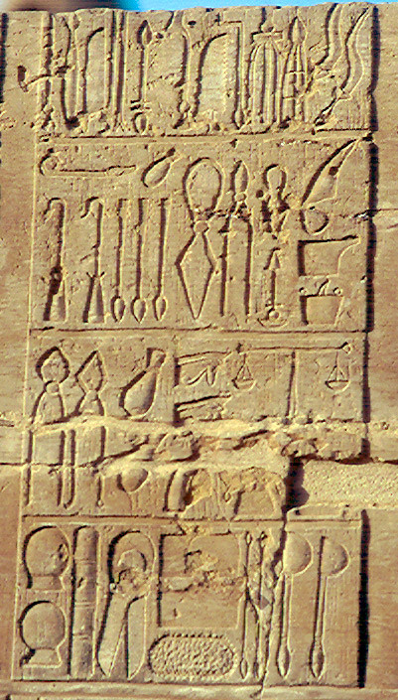
وكان للفراعنة نظريتهم المسماة بالقنوات والتي تتكهن بوجود قنوات تنقل الماء والدم والهواء إلى الجسم وان المرض ينجم عن انسداد هذه القنوات ، وربما اقتبسوا ذلك من النيل وروافده وأن انسداد الروافد يؤدي إلى انحسار جودة المحاصيل الزراعية ومن ثم فقد دعوا إلى استخدام المسهلات كعلاج.
غير إن الجدير بالاهتمام حقيقة هو طبيعة التعليم في المعاهد الطبية الفرعونية ،فقد انتشر ما كان يعرف بال(بيري-انخ) و ترجمتها (بيوت الحياة) وأبرزها ذلك العائد إلى (امنحتب) في (ممفيس) والذي حاز على شهرة دولية نظرا لمكتبته التي استمرت إلى ما بعد الميلاد،وأخر في ( سيس) حيث تدربت القابلات كمرحلة أولى ثم قمن بتدريب الأطباء فن الولادة بعد ذلك، ومعهد ثالث في ابيدوس الذي كان الفرعون رمسيس الرابع يكثر التردد إلى مكتبته، وغيرها. و عدا عن كون تلك البيوت مراكز للدراسة إلا أنها كانت مخزنا للكتب و البرديات التي من أقدمها كتابا ( الممارسة الطبية) و (كتاب التشريح) اللذين كتبا من قبل احد ملوك الأسرة الفرعونية الأولى و قد ضاع كلاهما للأسف.
ويبدو أن كتبا أكثر تخصصا قد كتبت بعد ذلك ، فقد عثر رئيس مدرسة الإسكندرية المسيحية عام 180 للميلاد على ستة كتب في مكتبتها تتناول مجالات طبية مختلفة كالتشريح والأمراض والأدوات الجراحية والأدوية وطب العيون والنساء.
والمؤسف حقا أن بيوت الحياة هذه قد دمرت بأمر من الملك الفارسي (قمبيسيس) عام 525 ق.م ب ،مع العديد من المدارس والمعابد، ثم أعيد بناؤها على يد وريثه(داريوس) الذي كتب على تمثاله في السطر الاخير من وصف ذلك الحدث : ( لقد أمر جلالته بذلك لإدراكه قيمة هذا الفن الذي يحفظ حياة المرضى قاطبة(
والمبهر حقا في تلك الحضارة الغابرة هو طبيعة الخدمات الصحية التي تمتع بها الشعب المصري ، حيث تمتع العمال والموظفون بتامين صحي خاص ، وقد تمتع بناة الهرم بخدمات طبية عالية الجودة وافرد لهم طبيبا نعت بطبيب المستعمرة. حيث تشير إحدى النصوص إلى تكفل احد المعابد بدفع الكلفة العلاجية كاملة لأحد الموظفين بعد إثبات إصابة عمل في عينه أثناء مزاولته لعمله في خدمة المعبد،ولم يكن في دولة الفراعنة سن ثابتة للتقاعد إلا لمن يعاني من عجز بدني ، ونصت البرديات على حق العمال في المطالبة بتقاعد مبكر بسبب العجز ، كما و رخصت المغادرة المرضية للعاملين في مختلف القطاعات.وقد حددت ساعات العمل بأربع ساعات في الصباح وأربع بعد الظهر يتخللهما تناول وجبة و قيلولة لتجنب خطر ضربة الشمس.
كما وخصصت الخدمات الطبية لعمال المناجم ، وان كانت المعلومات التاريخية المتوفرة عن الخدمات الطبية العسكرية قليلة، إلا أن بعض المخطوطات تتحدث عن مستلزمات النظافة لدى الجيش الفرعوني و يكفي أن نعلم أن تقليد حلق الشعر للجنود تلافيا للقمل والحشرات قد مورس للمرة الأولى في التاريخ من قبل الجيش الفرعوني.
وكانوا يوصون بالغسل وإزالة الشعر عن الجسم لا سيما ما تحت الإبطين وذلك لتفادي العدوى.
الخاتمة:فبعد أن رأينا هذه الحضارات القديمة و العظيمة لاحظنا التباين الكبير في مفاهيم الطب عندها و لاحظنا أيضا هذه المعرفة الطبية الكبيرة عندهم و الآن يمكننا الإجابة عن الإشكالية في هذه الحلقة:
من هو الأفضل؟ الطب القديم(الشعبي أو البديل كما يقال)أم الطب الحديث؟ في الحقيقة في هذا السؤال هوة كبيرة فعلى الرغم من عظمة الطب القديم فقد لاحظنا وجود العديد من العلاجات التي قد وجد لها قرين في الطب الحديث أي بالمختصر لم تعد تعاليم الطب القديم صالحة في ظل وجود تعاليم الطب الحديث. و لكن ما زال هناك نسبة لا بأس بها من الناس يؤمنون بالطب القديم و بأهميته كونه هو المنصة التي انطلق منها الطب الحديث ليصل إلى ما وصل إليه الآن من تطور و تقدم.و الآن فإن هناك العديد من المحاولات لإعادة إحياء الطب القديم و الاستفادة منه

الفهرس
رقم الصفحة | محتوى الصفحة
1 | الغلاف
2 | المقدمة و الإشكالية
3 | الطب في الحضارة الصينية القديمة
6 | الطب في الحضارة الهندية القديمة
7 | الطب في بلاد الرافدين
8 | الطب عند الإغريق
12 | الطب عند المصريين القدماء
14 | الخاتمة
15 | الفهرس
15 | المراجع

الصورة | المصدر
القانون الإمبراطوري الأصفر للأمراض الباطنية | الطب في الحضارات الإنسانية القديمة
تطور أدوات الجراحة | الطب في الحضارات الإنسانية القديمة
هوا تو | الطب في الحضارات الإنسانية القديمة
لي شيجن | الطب في الحضارات الإنسانية القديمة
خريطة الهند | الطب في الحضارات الإنسانية القديمة
صورة من الحضارة العراقية | الطب في الحضارات الإنسانية القديمة
معبد اسكليبيوس | الطب في الحضارات الإنسانية القديمة
زيوس | الطب في الحضارات الإنسانية القديمة
أبقراط | الطب في الحضارات الإنسانية القديمة
غالينوس | الطب في الحضارات الإنسانية القديمة
صورة عن الحضارة المصرية | الطب في الحضارات الإنسانية القديمة

المراجع:
(1)مقالة تاريخ الطب في الحضارات القديمة, للدكتور عبد الرحمن الأقرع, على صفحته الإلكترونية التي يزيد عدد مشاهداتها عن 15000 مرة.
(2)كتاب مساق تاريخ الطب للكاتب صالح فروانة.
(3)تحقيق بعنوان الطب البديل للدكتورة فوزية العامري.
(4)مقالة طب الأعشاب للدكتور حسن خليفة.

تم الاقتباس من مقالة للدكتور عبد الرحمن الأقرع بعنوان الطب في الحضارات الإنسانية القديمة _ الصفحة الأولى
تم الاقتباس من نفس الكتاب السابق
لقد تم أخذ هذه الفقرة من كتاب تاريخ الطب في الحضارات الإنسانية القديمة للدكتور عبد الرحمن الأقرع.
تم الأخذ من مقالة للدكتور سيد قطب بعنوان التعريف بمجال الأعشاب.
تم الاقتباس من كتاب الطب في الحضارات القديمة.
تم الأخذ من كتاب تاريخ الأعشاب الطبية_للطبيب حسن خليفة_الصفحة الأولى.
مقالة الطب في الحضارات القديمة للدكتور عبد الرحمن الأقرع.
من كتاب مساق الطب للكاتب صالح فروانة.
من مقالة الدكتور عبد الرحمن الأقرع الطب في الحضارات القديمة.
تم الأخذ من نفس المصدر السابق.
تم اقتباس هذه الفقرة من كتاب مساق الطب.
من نفس المصدر السابق.

